重庆市永川区财政局关于
做好2023年中小企业预留份额公示的通知

各镇人民政府、街道办事处，区委各部委、区政府各部门，各人民团体，有关单位：
按照财政部《政府采购促进中小企业发展管理办法》（财库〔2020〕46号）文件精神，各预算单位应当在重庆市政府采购网上公开上一年度面向中小企业预留份额和采购的具体情况。请各预算单位于2024年3月31日前将2023年度政府采购项目面向中小企业预留份额执行情况进行公示，未达到预留份额比例的，应当作出说明。具体公示操作流程详见附件。

附件：1.中小企业预留份额公告操作说明
2.中小企业预留份额公告注意事项

重庆市永川区财政局
2024年3月21日
（此件主动公开）
附件1
中小企业预留份额公告操作说明
根据财政部《政府采购促进中小企业发展管理办法》（财库【2020】46号）的通知精神以及财政局的政策要求，将年度面向中小企业预留份额执行情况进行公告。（备注：预留份额公告一年只公示一次，公示前一年的预留份额执行情况）
登录重庆市政府采购网后台，通过“需求调查——预留份额公示”模块发布。具体操作流程如下。

1.登录重庆政府采购网
采购单位进入重庆政府采购网首页，使用单位账号密码登录进入重庆政府采购网后台“重庆政府采购交易管理系统”。
网址：https://www.ccgp-chongqing.gov.cn/
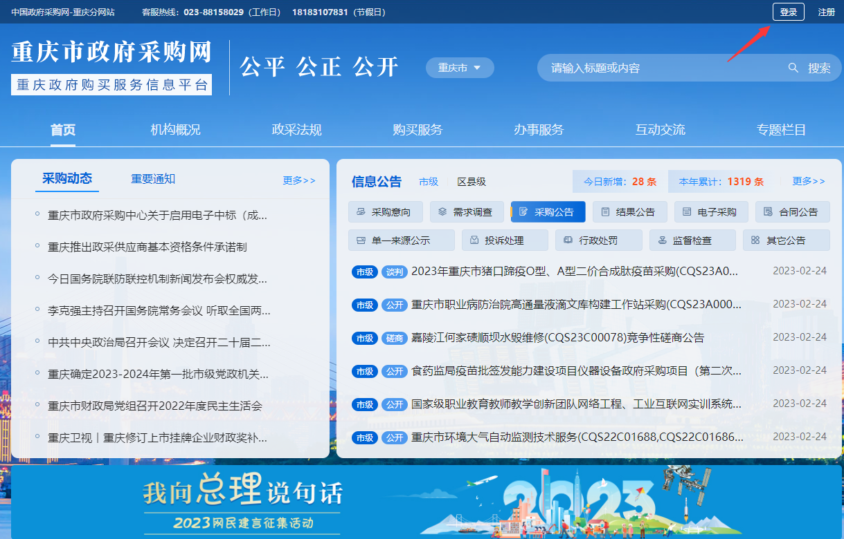

若忘记用户密码，可点击“找回账号密码”，使用手机号找回密码。
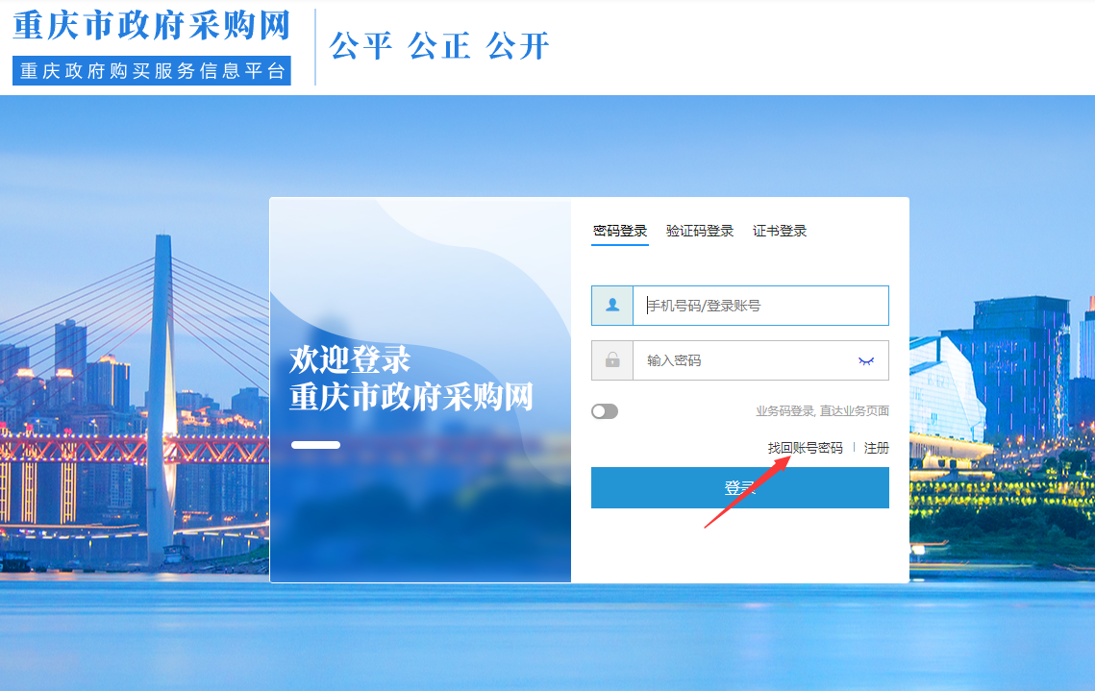

2.预留份额公示
进入后台点击“需求调查”，选择“预留份额公示——新增预留份额公示”即可进入新增内容界面。
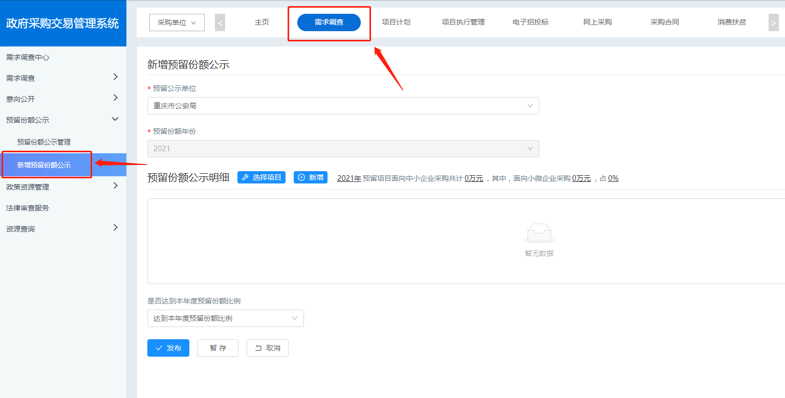

第一步：新增预留份额公示
进入后台点击“需求调查”，选择“预留份额公示——新增预留份额公示”即可进入新增内容界面。公示单位与年份数据自动默认。
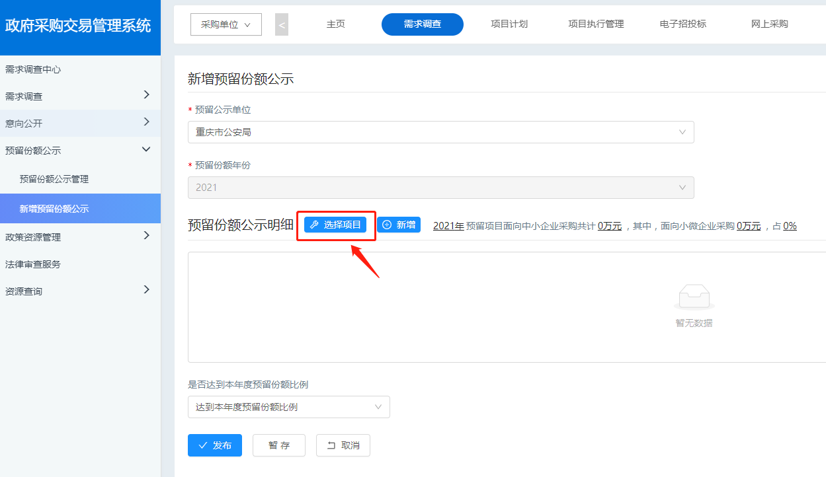

第二步：选择公示项目
预留份额公示支持两种方式，第一种是直接选择项目号，系统自动读取预留份额情况；第二种是手动录入项目信息。
（1）直接选择项目号
采购人需点击“选择项目”，系统自动罗列展示本单位“已登记合同的(执行完成)计划项目”。采购人可点选或多选所需公示的项目，也可点击右下角翻页按钮进行选择。（备注：若该笔项目预留份额为0，也需进行公示）
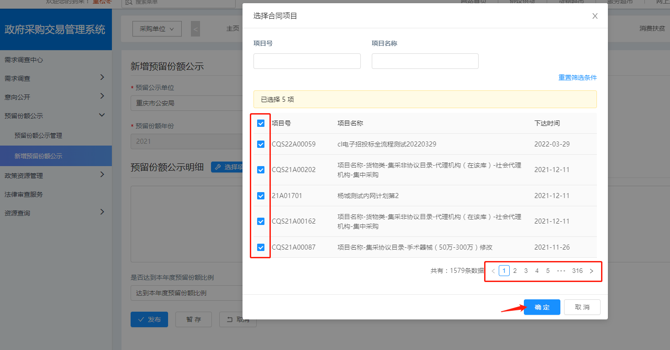
勾选完毕后，系统自动对接项目计划时填写的数据，采购人需点击“修改”，对本项目的预留份额情况、份额数据进行一一核对并确认实际执行情况。
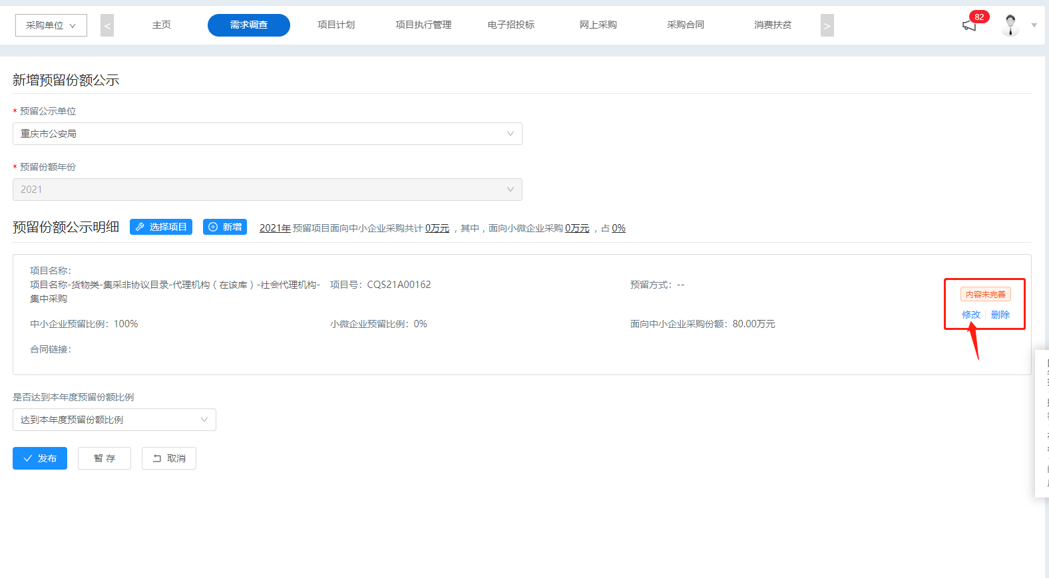
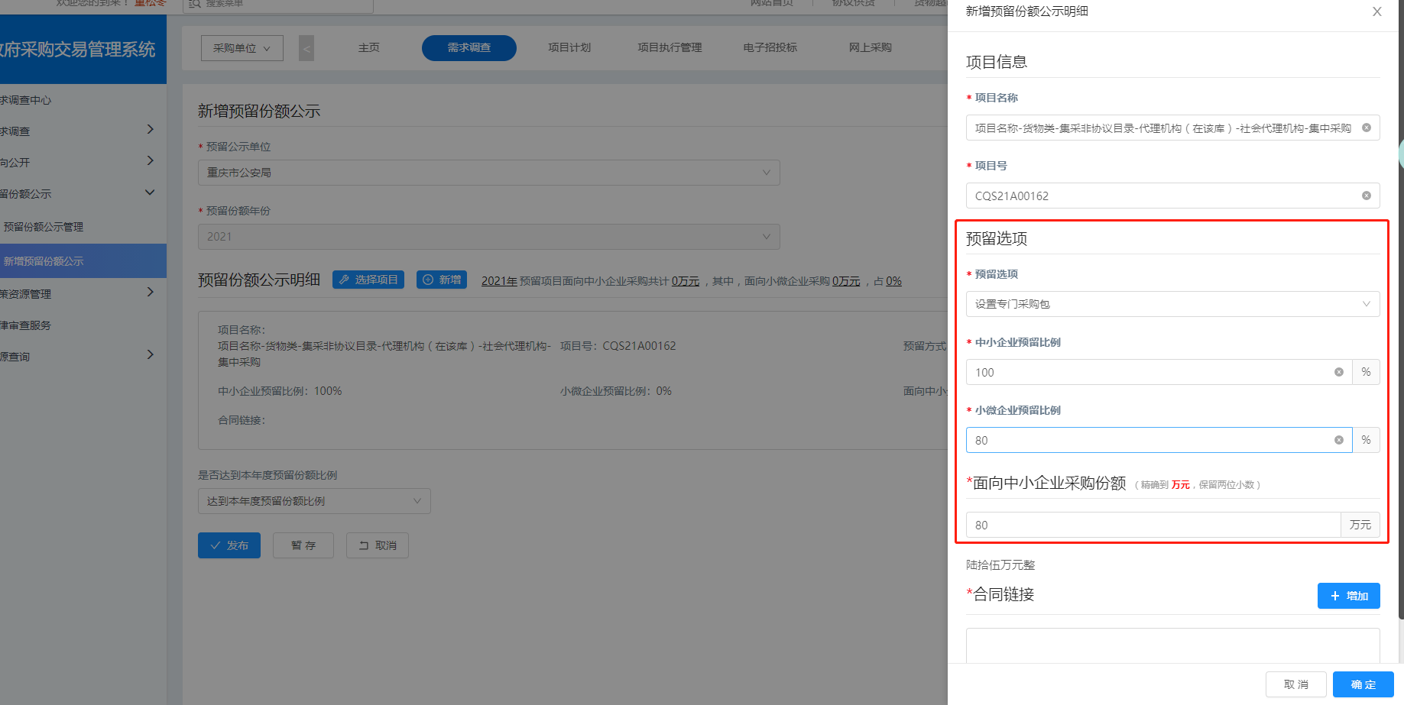
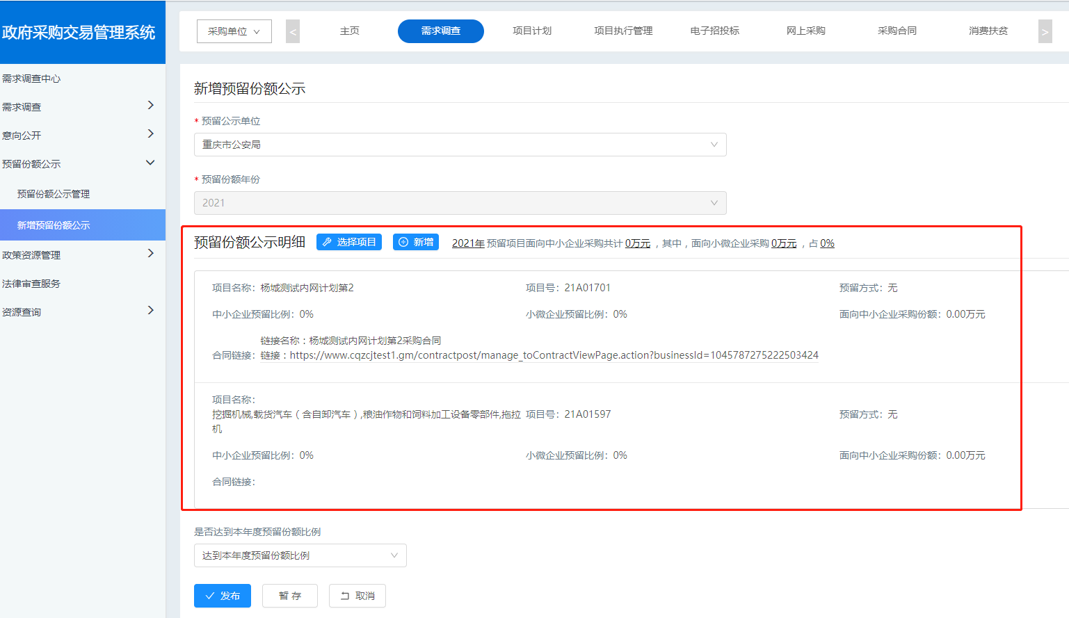
（2）新增项目信息
除了选择项目外，也可点击“新增”按钮，录入预留份额信息，包括项目名称、预留份额及合同链接等。
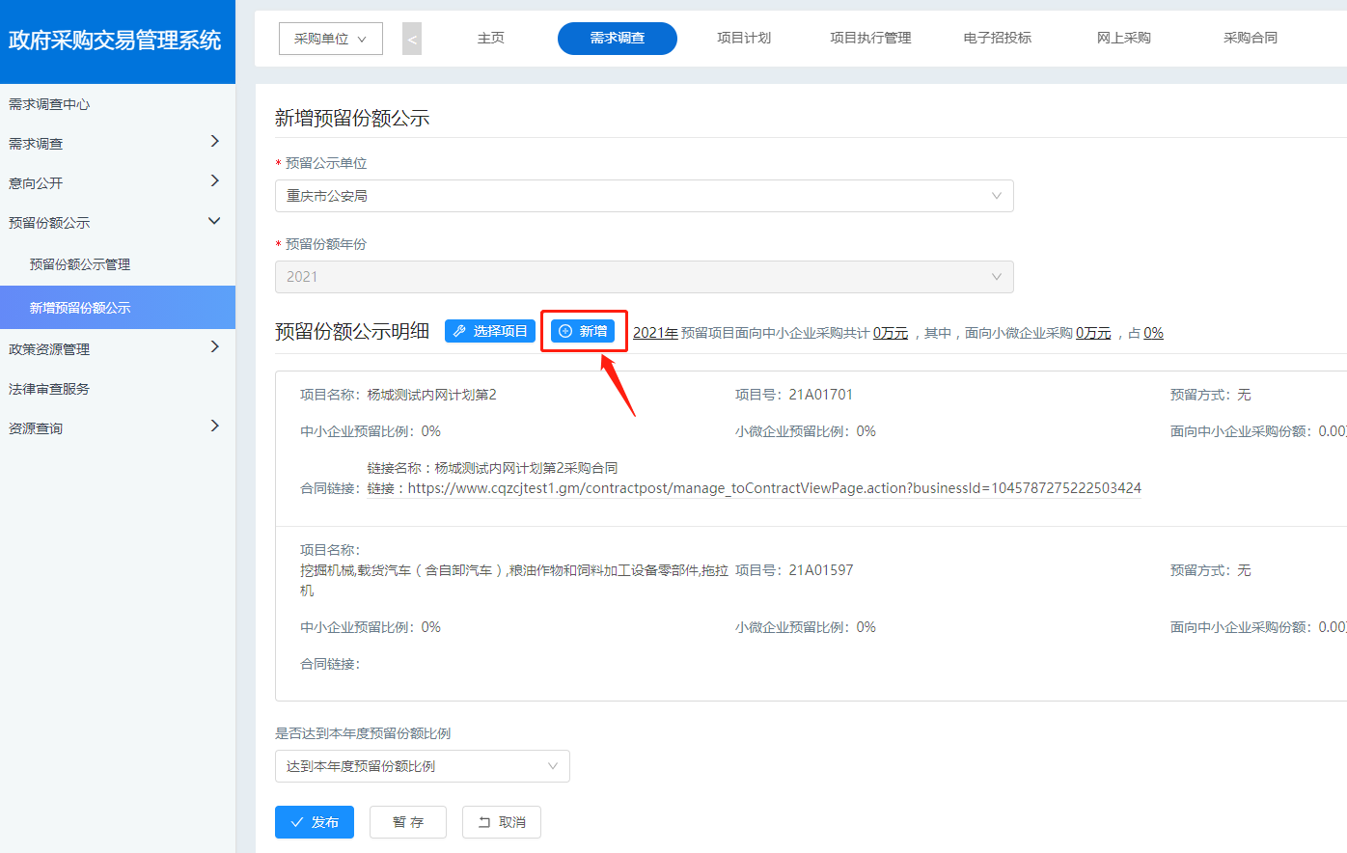
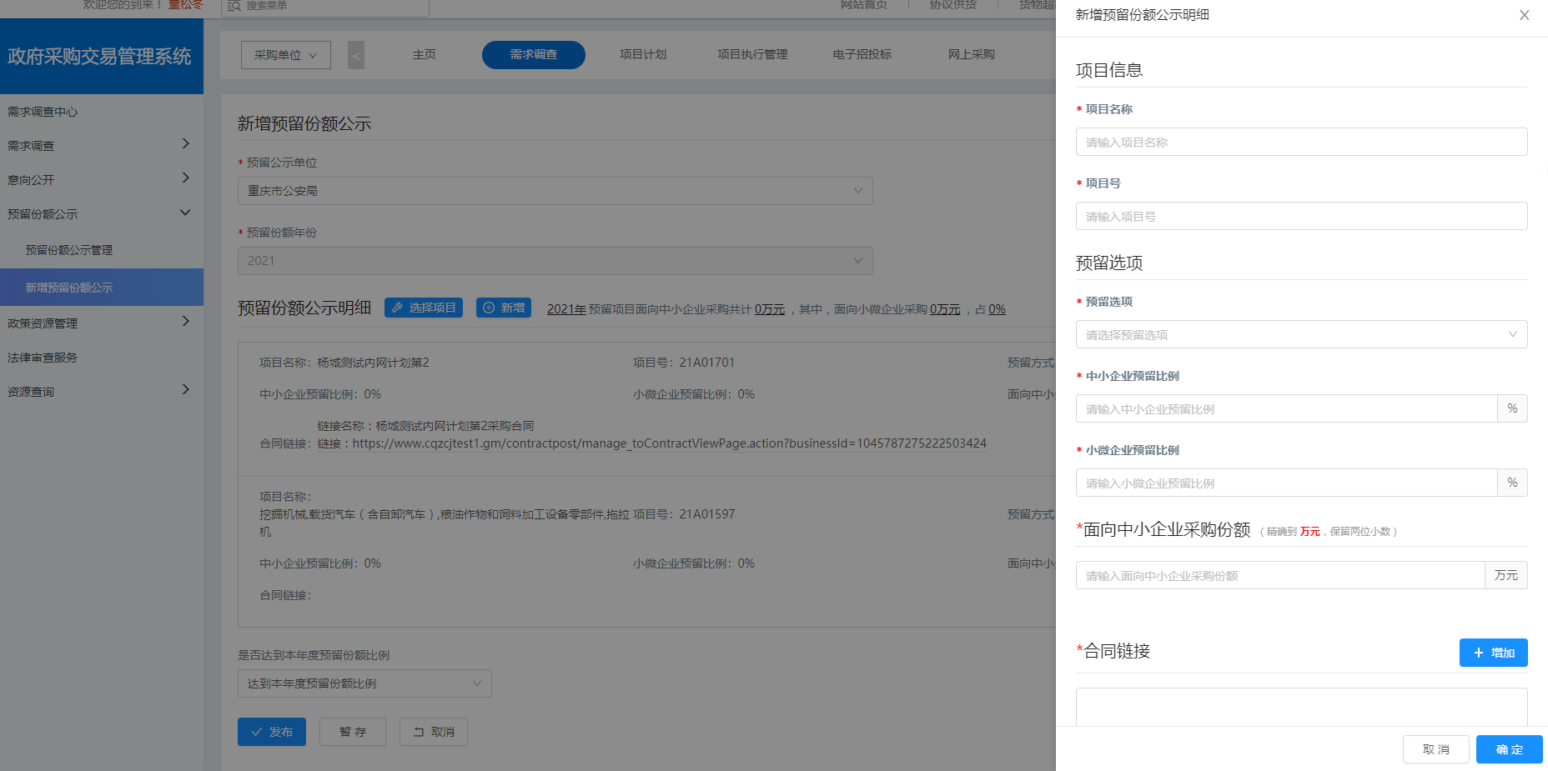

第三步：选择是否达到预留份额比例
确认公示内容完整后，点击“是否达到本年度预留份额比例”选择达到或未达到。备注：预留份额公告一年只公示一次，当年公示前一年的预留份额执行情况。
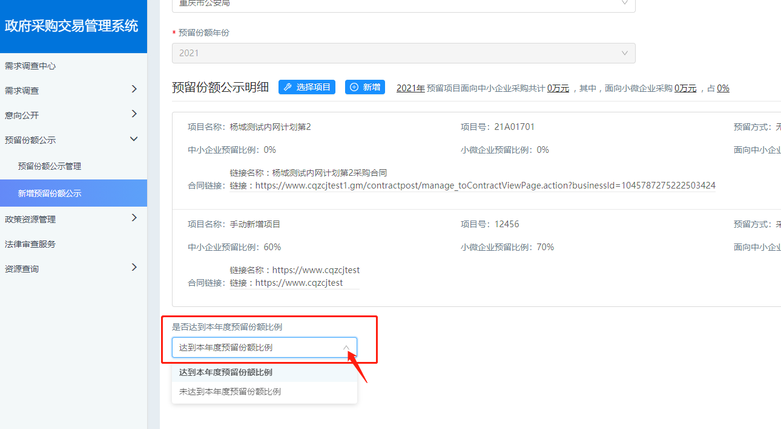
确认内容无误后，点击最下方的“发布”按钮即可公示。
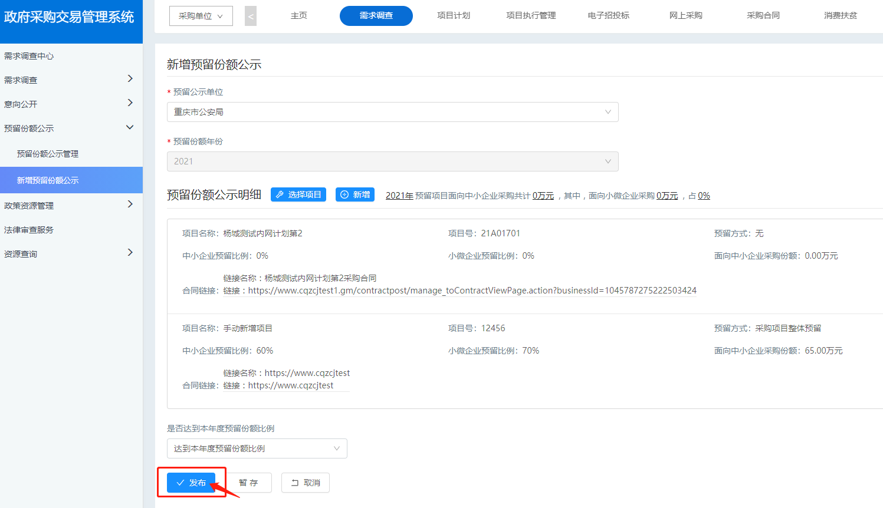

3.预留份额信息公示与修改
信息公示完成后将自动展示在重庆政府采购网首页左下角。
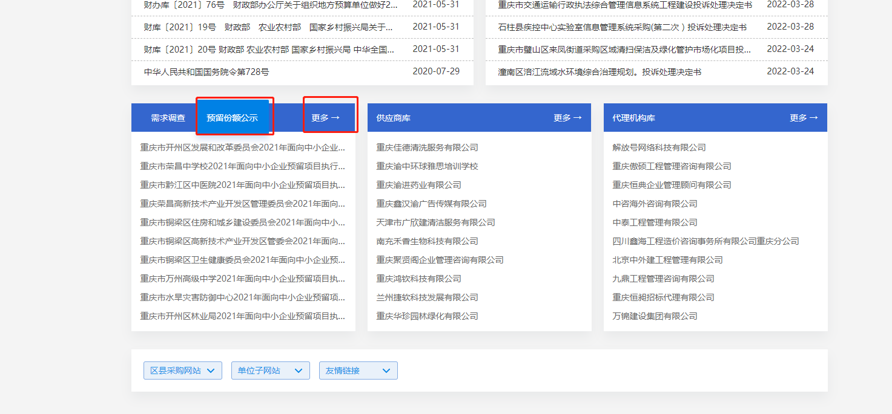
若需对数据信息进行修改，可在后台选择“预留份额公示管理”按钮进行撤回修改等操作。
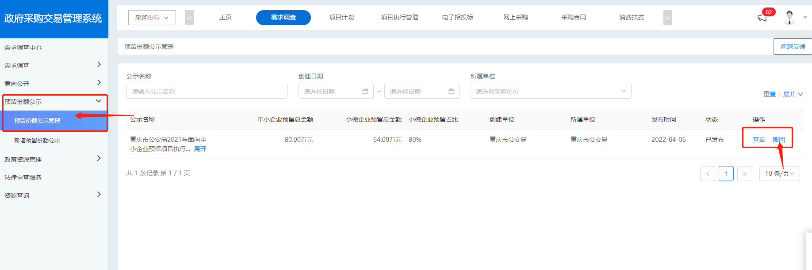

——联系我们——
重庆港澳大家软件产业有限公司
咨询：023-88158029

附件2
中小企业预留份额公告注意事项

1.哪些项目需要填写预留份额公示？
答：限额以上的所有项目，不管在采购计划中是否有填报预留份额，都需要公示。
2.成交供应商有中型、小型、微型企业时，面向中小企业比例填写多少？面向小微企业比例填写多少？
答：中小企业比例填100%，小微企业比例按实际小型、微型企业合计比例填报。
3.怎么判断项目申报时，有没有面向中小企业预留份额比例？
答:登录重庆市政府采购交易管理系统-项目计划-选择2023年政府采购项目-导出采购计划表，报表统计项目有“是否面向中小企业”情况。
4.如果项目未面向中小型企业采购是否需要公示？
答：需要公示，预留选项选“无”，预留比例均填“0”。
5.选择项目公示时申报计划预留比例填的不面向，实际中标企业为中小型企业，如何填写？
答：系统自动对接项目计划时填写的数据，采购人需点击“修改”，对本项目的预留选项选“无”，预留比例均填“0”，面向中小企业采购份额按实际中小企业中标金额进行填报。
6.预留份额公示是否可以公示多次？
答：预留份额公告一年只公示一次，当年公示前一年的预留份额执行情况
7.如果公示的数据需要修改删除如何操作？
答：可在后台选择“预留份额公示管理”按钮进行撤回修改等操作。
8.填报时提示“已经存在，不能重复添加”等信息怎么办？
答：删除暂存信息或者已填报公示信息，或者编辑暂存信息，再处理。

